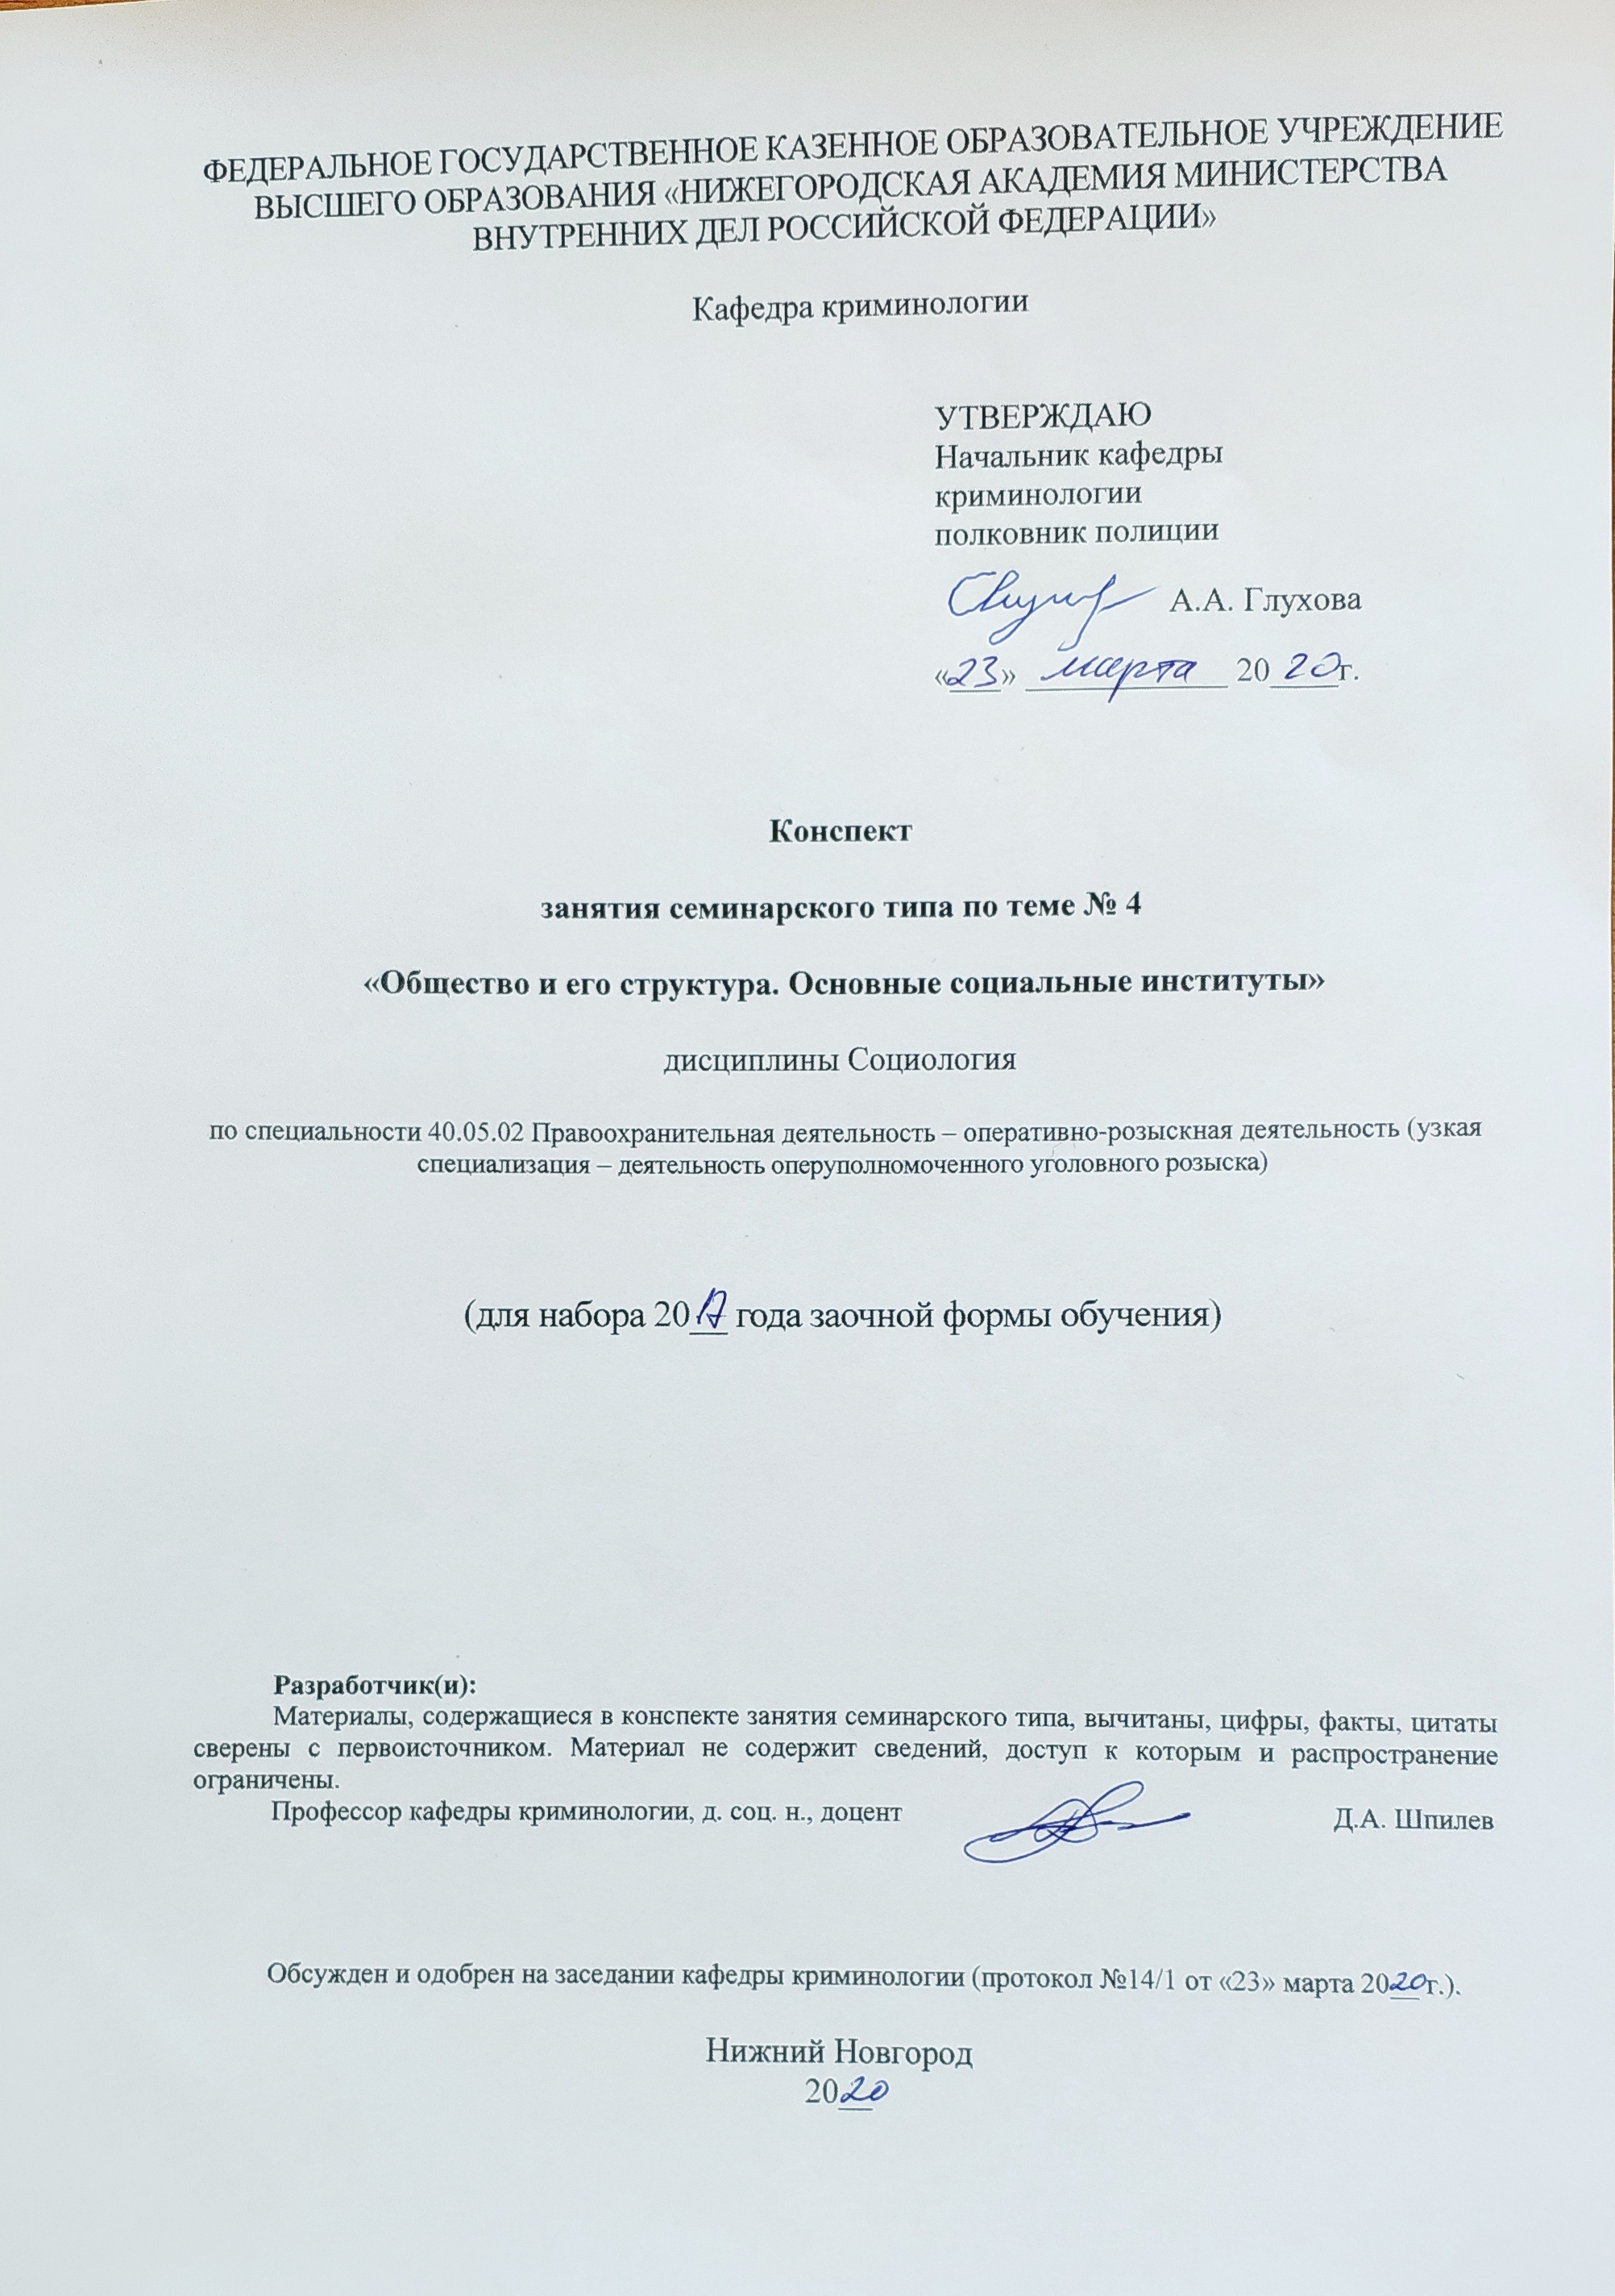
1. Содержание занятия семинарского типа:
1.1. Общество и его структура. Основные социальные институты (занятие семинарского типа – 2 часа, самостоятельная работа – 30 часов).

1.2. Цель и задачи занятия: закрепление теоретических положений относительно материала полученного на занятии лекционного типа, а именно: формирование системы знаний об обществе как социокультурной системе, о социальных отношениях, социальных институтах и общностях. В результате изучения темы слушатели должны знать: понятие и элементы социальной структуры общества, понятие и классификацию социальных институтов, структуру и виды социальных общностей.

1.3. Учебные вопросы и практические задания.

Учебные вопросы:
1. Основные социологические подходы к пониманию и определению общества. Типология обществ.
2. Основные черты традиционного, индустриального и постиндустриального (информационного) общества.
3. Механизмы и условия формирования институтов. Определение понятия социального института.
4. Типология социальных институтов. Функции и дисфункции социальных институтов.
5. Понятие социальной организации. Объект, предмет и статус социологии организаций. Характеристики организации.

Практические задания:
Задание 1.
Опишите функции основных пяти социальных институтов. Укажите формы формального и неформального регулирования общественных отношений для каждого из институтов.
Задание 2.
Нарисуйте схему состава малой группы. Укажите функции основных членов малой группы. Опишите процедуру проведения социометрического исследования.

Задание 3.
В чем разница между физиологическим и социальным полом? Опишите различия, используя примеры из литературы и кинематографа. В чем проявляется гендерная ассиметрия в современном обществе. Каково влияние гендерной ассиметрии на распределение ролей в семье?

Задание 4.
Дайте характеристику современных типов семьи. Укажите основные отличия современной семьи от традиционной.

Задание 5.
Охарактеризуйте классическую бюрократическую организацию. Нарисуйте ее графическую модель. Как может выглядеть графическая модель современной бюрократической организации?

1.4. Рекомендуемая литература по данному занятию.
Основная:
- Кравченко А.И. Социология: Учебник для студентов несоциологических специальностей, естественно-научных и гуманитарных вузов./ Кравченко А.И., Анурин В.Ф. – СПб и др. Питер, 2018 – 431с.
- Кравченко А.И. Социология: Хрестоматия для вузов – М.; Екатеринбург: Академический проект: Деловая книга, 2017. – 734 с.
- Социология: [Электронный ресурс]: Учебник. Курс лекций / Д.А. Шпилев – Н. Новгород, 2016. – Режим доступа: локальная сеть: Нижегородская академия МВД России – Кафедра криминологии. – Шпилев Д.А. – Электронные учебники. – Социология. Курс лекций.
- Шпилев Д.А. Социология в схемах, таблицах и определениях: учебное наглядное пособие / Д.А. Шпилев. – Н. Новгород: Нижегородская академия МВД России, 2017. – 94 с.

Дополнительная:
- Казаринова Н.В. и др. Социология: Учебник для вузов. М.: NOTA BENE, 2018. – 269 с.
- Бердюгина О.Г. Социология: учеб. для бакалавров / Урал. гос. юрид. акад., под редакцией Глазырина В.А. – 4-е изд. испр. и доп. – Юрайт, 2013. – 400 с.
- История теоретической социологии. Социология XIX века. От появления новой науки до предвестников ее первого кризиса: Учебное пособие для вузов – 3-е изд., перераб. и доп. – (`концепции`, `фундаментальный учебник`). – М.: Акад. Проект, Гаудеамус, 2010. – 370 с.
- Кравченко А.И. Социология: учебник для бакалавров. 2-е изд. перераб. и доп. – М.: Юрайт, 2013. – 525 с.
- Лощаков Д.Г. Сборник тестов по социологии. Учебно-методическое пособие. – М.: Московский университет МВД России, 2005.
- Социологический словарь / отв. ред. Г.В. Осипов, Л.Н. Москвичев. – М.: Норма, 2008.
- Социология для юристов: [Электронный ресурс] учебное пособие / В.Ю. Бельский [и др.] – М.: Юнити-Дана, 2015. – 311 с. – (ЭБС «Университетская б-ка»). [Электронный ресурс]. – Режим доступа: http://biblioclub.ru/index.php?page=book&id=436873.
- Социология: [электрон. ресурс]: учебник / В.Н. Лавриненко [и др.] – М.: Юнити-Дана, 2012. – 448 с. – (ЭБС «Университетская б-ка»).
- Социология: [Электронный ресурс] учебник / под ред. В.К. Батурина. – Москва: Юнити-Дана, 2015. – 487 с. – (ЭБС «Университетская б-ка»). [Электронный ресурс]. – Режим доступа: http://biblioclub.ru/index.php?page=book&id=436822.
- Уровень преступности и безопасность человека: опыт социологического анализа. [Электронный ресурс]. / Зернов Д.В., Иудин А.А., Рябинина Е.Н., Шпилев Д.А. Научн. ред. Иудин А.А. – Н. Новгород: изд-во НИСОЦ, 2016. – 111 с. – Режим доступа: http://nisoc.ru/mono_krime.html, доступ свободный.

1.5. Краткое описание учебных вопросов или алгоритм выполнения практических заданий.
На занятие семинарского типа выносятся пять вопросов.
Вопрос 1. Основные социологические подходы к пониманию и определению общества. Типология обществ. Необходимо осветить следующие моменты: категории «население», «общество» и «социальная система» в социологии. Общество как социокультурная система. Типы социальных систем. Социальные и социетальные системы. Понятие мировой системы. Функции социальных систем. Назвать основные типы обществ.
Вопрос 2. Основные черты традиционного, индустриального и постиндустриального (информационного) общества. Необходимо дать базовые характеристики всем типам обществ: традиционному, индустриальному, постиндустриальному и постиндустриальному информационному.
Вопрос 3. Механизмы и условия формирования институтов. Определение понятия социального института. Необходимо обратить внимание на то, что социальный институт – организованная система связей и социальных норм, традиций и ценностей, стандартизированных образцов поведения, возникших в процессе удовлетворения важнейших общественных потребностей. Осветить понятие институционализации и её этапы.
Вопрос 4. Типология социальных институтов. Функции и дисфункции социальных институтов. Следует особо остановиться на признаки, функциях и видах социальных институтов. А также на такой теме, как национальная безопасность как социальный институт, охрана правопорядка как социальный институт, общественное мнение как институт.
Вопрос 5. Понятие социальной организации. Объект, предмет и статус социологии организаций. Характеристики организации. Необходимо уяснить сущность, структуру и виды социальных общностей, условия их возникновения, сохранения и распада. Массовые и групповые общности. Большие и малые, первичные и вторичные социальные группы. Организованные социальные группы (социальные организации), их характерные черты и структура. Бюрократическая организация, её достоинства и недостатки.

1.6. После изучения темы обучающийся с целью контроля усвоения информации должен пройти текущий контроль успеваемости в форме компьютерного тестирования в системе «STELLUS».

